Nama : M. Alfito Dimas Pratama
Npm : 23312048
Kelas : IF 23 E

Dokumentasi sesi 2

Web
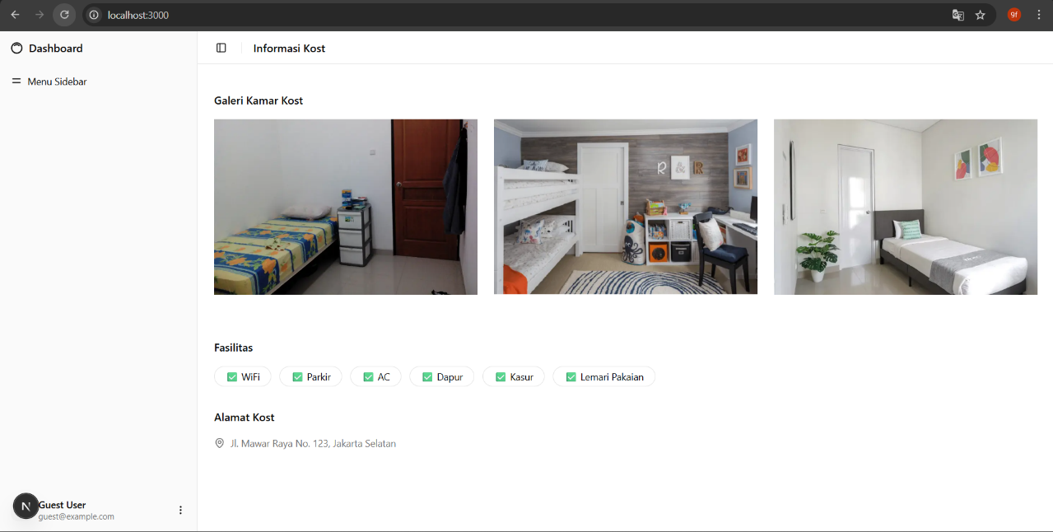

Gambar diatas menunjukkan sebuah tampilan Web Dashboard Guest yang berisikan Informasi Kost.
Terdapat Tampilan berikut:
- Titik tiga dipojok bawah kiri terdapat login akun.
- Galeri Kamar Kost
- Fasilitas
- Alamat Kost

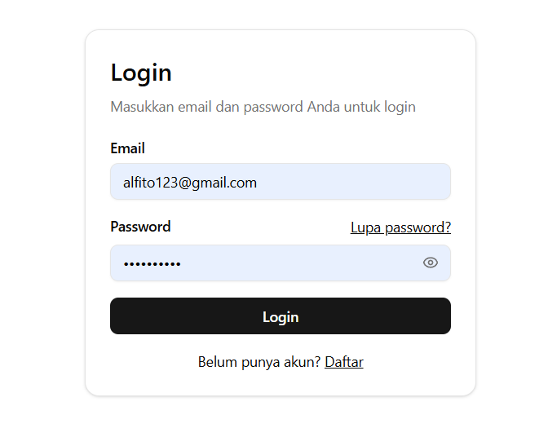

Saat kita mengklik titik tiga akan muncul account dan log out, tampilan diatas adalah tampilan disaat kita mengklik account dia akan muncul pop up login, apabila sudah memiliki akun tinggal memasuki password saja, dan apabila blm mempunyai akun silahkan buat akun terlebih dahulu dibawah tombol login ada menu untuk membuat akun.

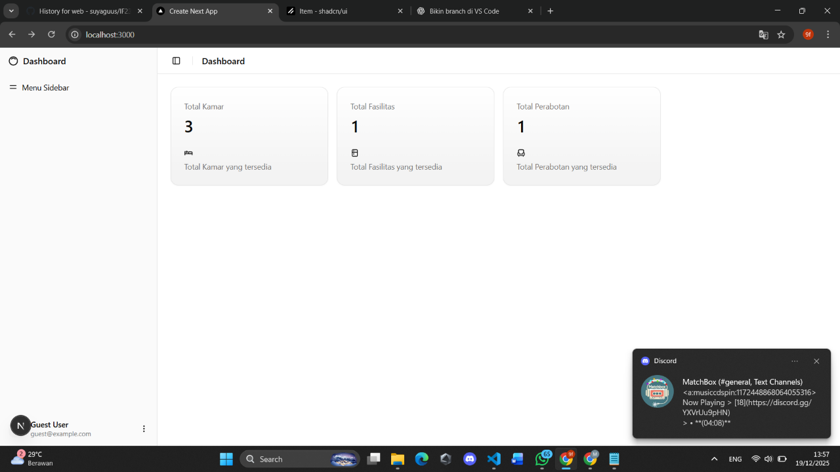

Sesudah kita Login akan masuk ke tampilan dashboard admin diatas.

